Pompy obiegowe i cyrkulacyjne na Ceneo.pl
Pracują w naszych domach, nawet jeśli nie zdajemy sobie z tego sprawy. To, że woda leci z kranu, nie dzieje się samoistnie. Odpowiadają za to pompy obiegowe i cyrkulacyjne na Ceneo.pl.

Pompy obiegowe i cyrkulacyjne na Ceneo.pl - do czego służą?
Przez układ centralnego ogrzewania stale przepływa dająca ciepło woda. Do jej sprawnego obiegu potrzebne jest odpowiednie urządzenie. Nowoczesne pompy obiegowe i cyrkulacyjne na Ceneo.pl sprawdzają się wręcz wyśmienicie w tej roli. Potrafią przy tym dostarczać także ciepłą wodę do wszystkich domowych kranów.
Jakie mają zalety?
Pompy obiegowe i cyrkulacyjne na Ceneo.pl są zasilane energią elektryczną, ale wcale nie oznacza to, że ich użytkowanie niesie za sobą wysokie koszty stałe. Potrafią działać bardzo wydajnie, a zarazem oszczędnie. Zużycie przez nie prądu wcale nie jest wysokie. Wśród innych funkcjonalności pomp warto wymienić także możliwość regulacji ciśnienie i temperatury wody w układzie.

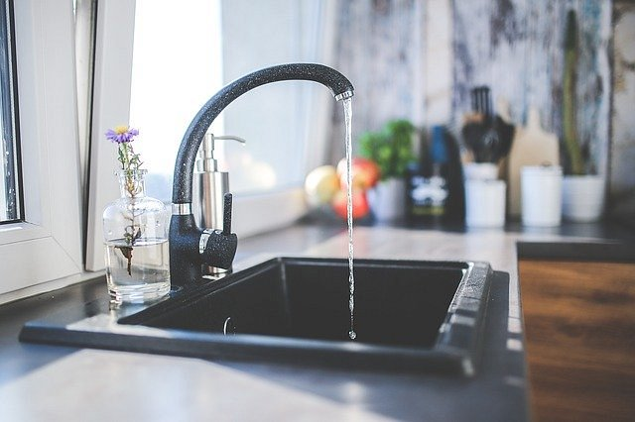
Jak wybierać pompy obiegowe i cyrkulacyjne na Ceneo.pl?
Choć są to urządzenia stosunkowo proste, a zarazem łatwe w montażu, to jednak wybierając pompy obiegowe i cyrkulacyjne na Ceneo.pl warto zaczerpnąć opinii fachowca. Może to być sprzedawca w sklepie, ale jeszcze lepiej byłoby, jeżeli zapytalibyśmy osobę, która zajmuje się zawodowo montowaniem lub projektowaniem domowych układów centralnego ogrzewania.

